ПРЕСС-РЕЛИЗ

Близкий Дальний Восток

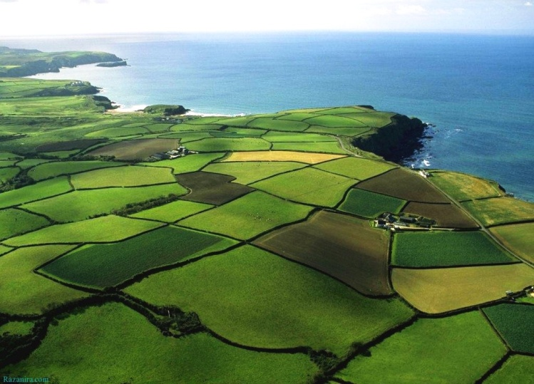
Красноярск 9 июня 2017 года - Как известно, с 1 февраля 2017 года возможность получить земельный участок в Дальневосточном федеральном округе может любой гражданин России. Для удобства оформления заявки на получение "дальневосточного гектара" создана федеральная информационная система «надальнийвосток.рф».
На указанном сайте также отражены меры поддержки граждан, которые предусмотрены для освоения выделяемого участка и касаются переезда, социальных льгот, жилья, работы и своего бизнеса.
Напоминаем, что согласно Закону о дальневосточном гектаре гражданам Российской Федерации на основании заявления сроком на пять лет может быть выделен в безвозмездное пользование земельный участок площадью до 1 гектара, находящийся в государственной или муниципальной собственности и расположенный на территории одного из субъектов РФ, входящих в состав Дальневосточного федерального округа.
До окончания срока действия договора безвозмездного пользования таким земельным участком (но не ранее чем за 6 месяцев) гражданин вправе подать в уполномоченный орган заявление о предоставлении земельного участка в собственность или аренду на срок до 49 лет.
На сегодняшний день филиал Кадастровой палаты по Красноярскому краю осуществляет прием заявлений о предоставлении «дальневосточного гектара» в офисе приема и выдачи документов по адресу: г. Красноярск, ул. Петра Подзолкова, 3.

Контакты для СМИ
Филиал ФГБУ «ФКП Росреестра» по Красноярскому краю
660018, Красноярск, а/я 2452

Елена Нацибулина
+7 391 228-66-70 (доб. 2224)

Владислав Чередов
+7 391 228-66-70 (доб. 2433)

pressa@24.kadastr.ru

